３年数学宿題プリント ３年 組 氏名 《 》
ＮＯ５９ 月 日 時間 ： ～ ： （ 分） 点
【１】次の各問いに答えなさい。
（１）を計算しなさい。

（２）を計算しなさい。

（３） をａについて解きなさい。

（４）方程式 を解きなさい。

（５）方程式を解きなさい。

（６） を計算せよ。

（７） を計算せよ。

（８） を因数分解せよ。

（９） を因数分解せよ。

（１０）二次方程式を解きなさい。

（１１）二次方程式を解きなさい。

（１２）二次方程式の１つの解が
のとき、もう一つの解を求めなさい。

（１３）７５％の食塩水ａｇに含まれている食塩の量を求めなさい。

【２】次の各問いに答えなさい。
- 一次関数において、ｘが６増加するときのｙの増加量を求めなさい。

（２）関数のｙの変域を求めなさい。簡単なグラフも書きなさい。

（３）反比例において、ｘの値が２から４まで増加するときの変化の割合を求めなさい。

（４）あるゲームが定価の３割引きの１０５０円で売られていた。このゲームの定価を求めなさい。
《式》

こたえ

（５）連続した２つの自然数があり，それらの積は２１０になります。このとき，2つの数を求めなさい。
（式）

【３】各問いに答えなさい。
（１）2つのさいころA，Bを同時に投げ，出た目の数をそれぞれa，bとします。このとき，aとbが等しくなる確率を求めなさい。

（２）のとき∠ｘの大きさを求めよ。
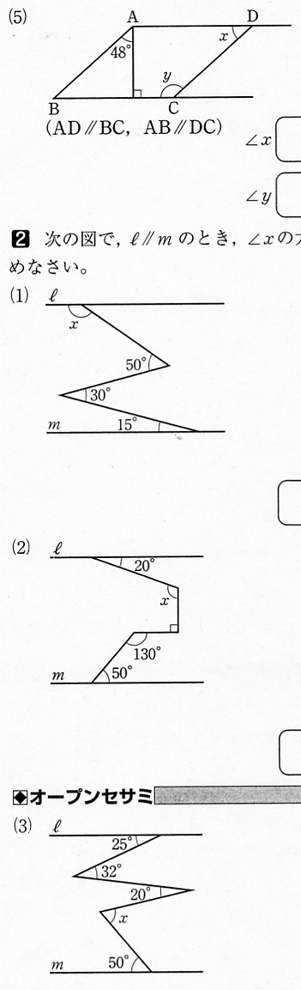

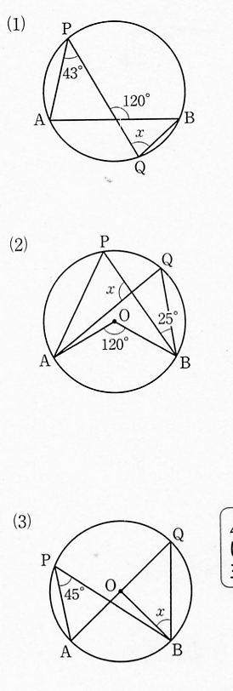
（３）∠ｘの大きさを求めよ。

３年数学宿題プリント ３年 組 氏名 《 》
ＮＯ５９ 月 日 時間 ： ～ ： （ 分） 点
【１】次の各問いに答えなさい。
（１）を計算しなさい。

答
答
答
答
答
答

（２）を計算しなさい。

（３） をａについて解きなさい。

（４）方程式 を解きなさい。

（５）方程式を解きなさい。

（６） を計算せよ。

（７） を計算せよ。
答

（８） を因数分解せよ。

（９） を因数分解せよ。

答
（１０）二次方程式を解きなさい。

答
答
答
答

（１１）二次方程式を解きなさい。

（１２）二次方程式の１つの解が
のとき、もう一つの解を求めなさい。

（１３）７５％の食塩水ａｇに含まれている食塩の量を求めなさい。
答

【２】次の各問いに答えなさい。
（１）一次関数において、ｘが６増加するときのｙの増加量を求めなさい。
答
答
答 １５００円
答 １４，１５
答

（２）関数のｙの変域を求めなさい。簡単なグラフも書きなさい。

答

（３）反比例において、ｘの値が２から４まで増加するときの変化の割合を求めなさい。

（４）あるゲームが定価の３割引きの１０５０円で売られていた。このゲームの定価を求めなさい。
《式》

こたえ

（５）連続した２つの自然数があり，それらの積は２１０になります。このとき，2つの数を求めなさい。
（式）

【３】各問いに答えなさい。
（１）2つのさいころA，Bを同時に投げ，出た目の数をそれぞれa，bとします。このとき，aとbが等しくなる確率を求めなさい。

（２）のとき∠ｘの大きさを求めよ。
答 １４５°
答 ９５°

（３）∠ｘの大きさを求めよ。

